**HỆ THỐNG QUẢN LÝ THI TỐT NGHIỆP THPT**

**TÀI LIỆU HƯỚNG DẪN SỬ DỤNG**

(Dành cho Thí sinh)

**Hà Nội, 07/2022**

Tài liệu này được xây dựng nhằm hướng dẫn người dùng là thí sinh đăng nhập vào để sử dụng các chức năng. Mô tả tổng quát các bước thực hiện

|  |  |  |
| --- | --- | --- |
| **Bước** | **Chức năng** | **Lưu ý** |
|  | Học bạ THPT | Thí sinh vào xem điểm vào báo sai sót |
|  | Danh sách nguyện vọng đủ điều kiện trúng tuyển | Thí sinh xem nguyện vọng và sau đó vào đăng ký trong chức năng Đăng ký thông tin xét tuyển sinh để xét tuyển cùng đợt với các nguyện vọng khác theo quy chế |
|  | Đăng ký thông tin xét tuyển sinh |  |

# *Số điện thoại hỗ trợ: Mọi thắc mắc, điểm tiếp nhận, thí sinh liên hệ với số điện thoại 18008000 nhánh số 2 để được giải đáp.*

# Hướng dẫn sử dụng chi tiết

## Xem Học bạn THPT và báo sai sót.

Bước 1: Thí sinh đăng nhập vào thệ thống => Nhấn Tra cứu => Nhấn Học bạ THPT

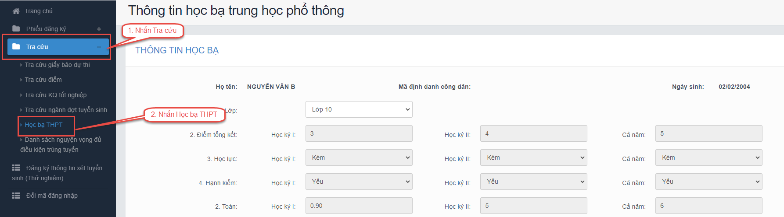

Bước 2: Thí sinh thực hiện xem điểm học bạ, Nhấn vào lớp chọn Lớp 10, Lớp 11, Lớp 12 để xem học bạ các năm học.

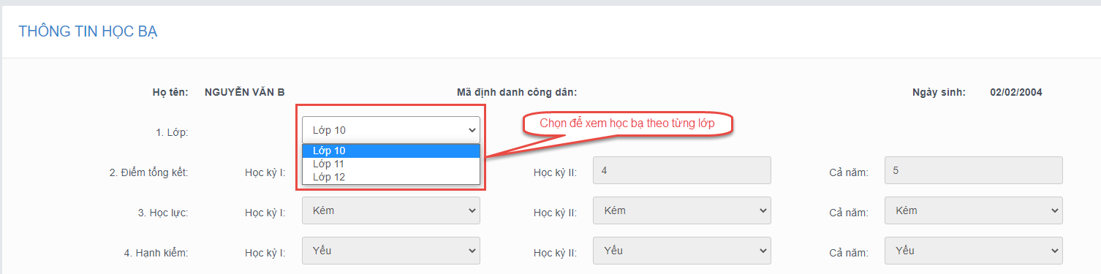

Bước 3: Sau khi xem điểm học bạ nếu thí sinh thấy có sai sót thì nhấn Báo sai sót (Lưu ý: Nút báo sai sót sử dụng để báo sai sót cho chả 3 năm học. Nếu thí sinh thấy có sai sót cả 3 năm học thì thực hiện báo sai sót cùng 1 lần)

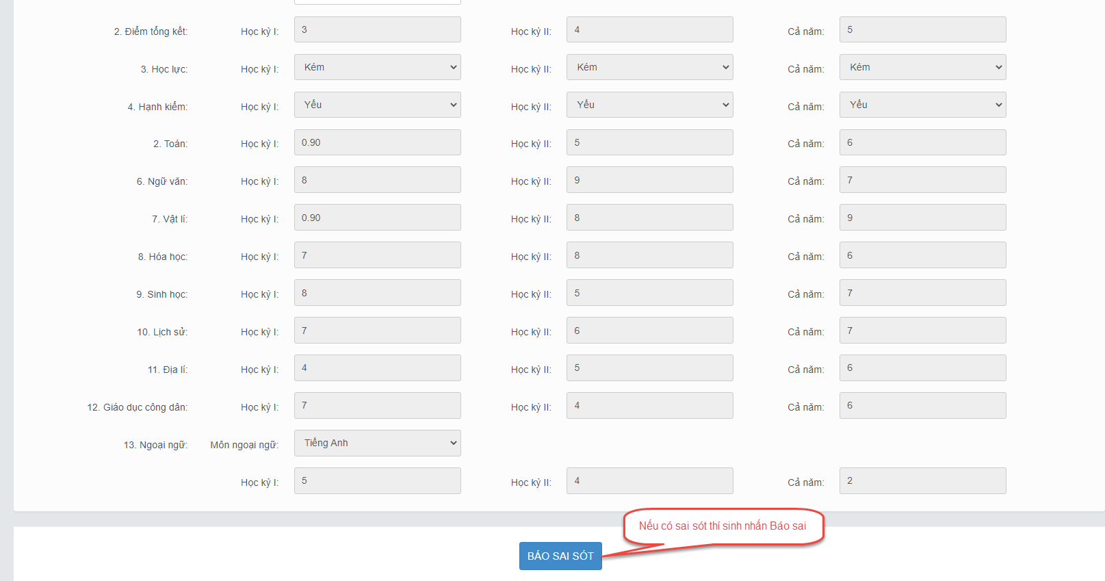

Bước 4: Sau khi nhấn Báo sai sót sẽ hiển thị màn hình để thí sinh nhập thông tin sai sót. Thí sinh nhập ví dụ: Sai thông tin Học lực học kì 1, Sai thông tinh điểm môn Toán học kì 1 lớp 12, môn Văn cuối năm lớp 11. Sau đó nhấn Gửi phản ánh

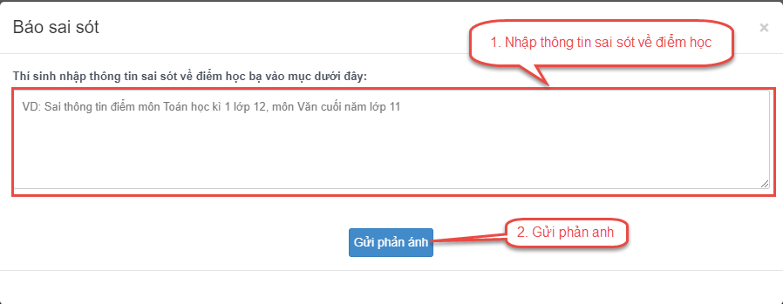

## Danh sách nguyên vọng đủ điều kiện trúng tuyển

Bước 1: Thí sinh đăng nhập tài khoản => Nhấn Tra cứu => Nhấn Danh sách nguyện vọng đủ điều kiện trúng tuyển

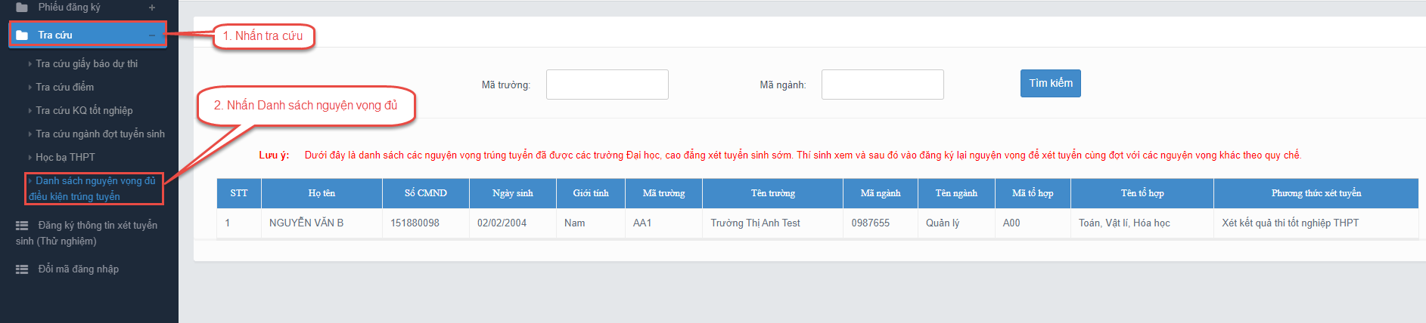

Bước 2: Thí sinh có thể tìm kiếm theo Mã trường, Mã ngành bằng cách nhập các thông tin vào và nhấn tìm kiếm

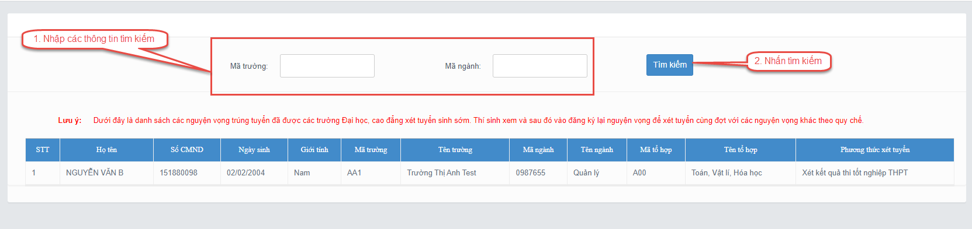

## Đăng ký thông tin xét tuyển sinh

### Nhập thông tin xét tuyển sinh

Bước 1: Thí sinh đăng nhập vào hệ thống => Nhấn Đăng ký thông tin xét tuyển sinh

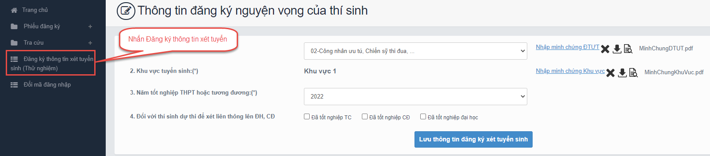

Bước 2: Chọn đối tượng ưu tiên tuyển sinh nếu có

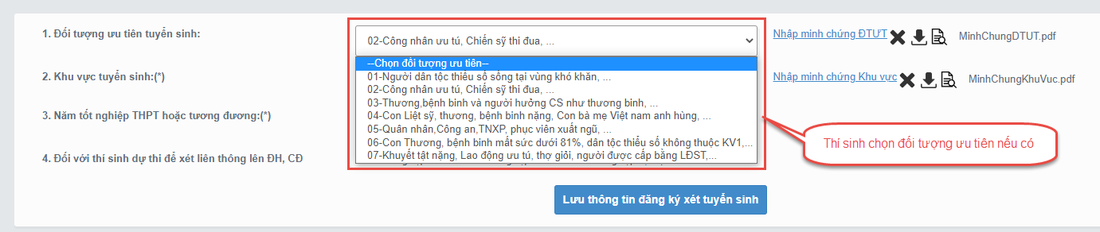

Bước 3: Nhấn Nhập minh chứng đối tượng ưu tiên

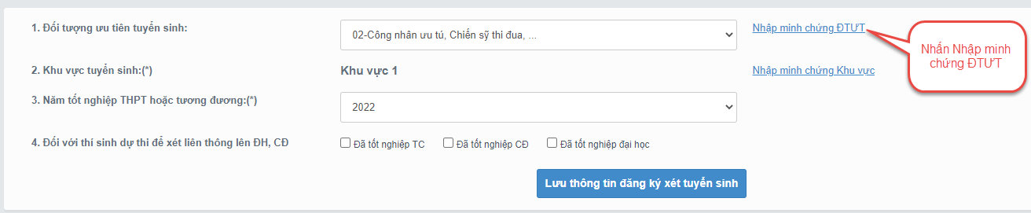

Bước 4: Màn hình chọn ảnh hiển thị. Nhấn giữ phím “Ctrl” trên bàn phím và nhấn chuột phải vào các ảnh cần chọn (những ảnh được chọn sẽ hiển thị được bôi đen) sau khi chọn ảnh xong thí sinh nhấn Open để tải ảnh lên

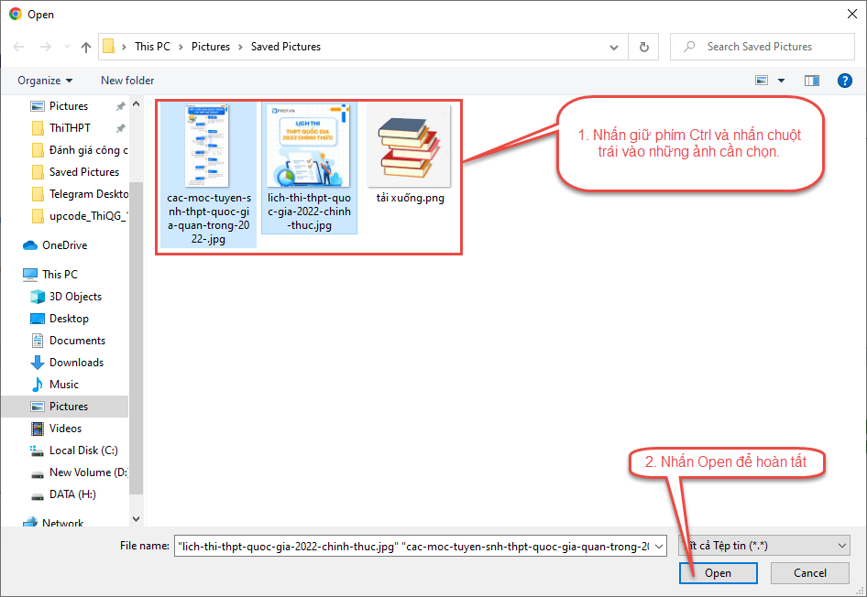

Bước 5: Nhấn Nhập minh chứng khu vực

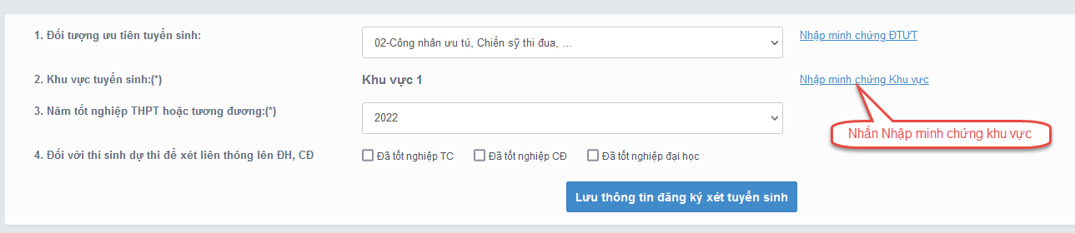

Bước 6: Màn hình chọn ảnh hiển thị. Nhấn giữ phím “Ctrl” trên bàn phím và nhấn chuột phải vào các ảnh cần chọn (những ảnh được chọn sẽ hiển thị được bôi đen) sau khi chọn ảnh xong thí sinh nhấn Open để tải ảnh lên



Bước 7: Nhấn Lưu thông tin đăng ký xét tuyển sinh

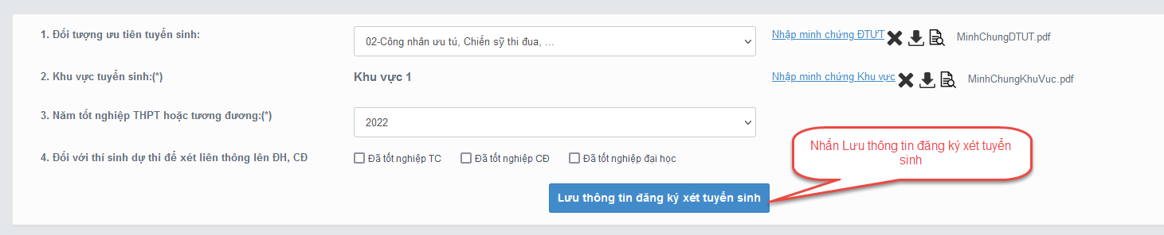

### Thêm nguyện vọng

Bước 1: Thí sinh nhấn Thêm nguyện vọng

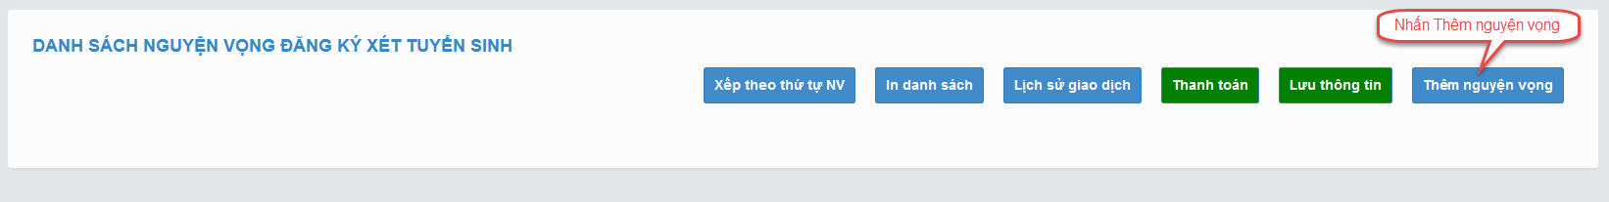

Bước 2: Thí sinh thực hiện nhập các thông tin nguyện vọng bao gồm Thứ tự NV, Trường, Ngành, Phương thức xét tuyển, Tổ hợp môn => Sau đó nhấn Chọn để thêm nguyện vọng

** Lưu ý: Sau khi Thêm nguyện vọng thí sinh nhấn Lưu thông tin để lưu thông tin vừa thêm

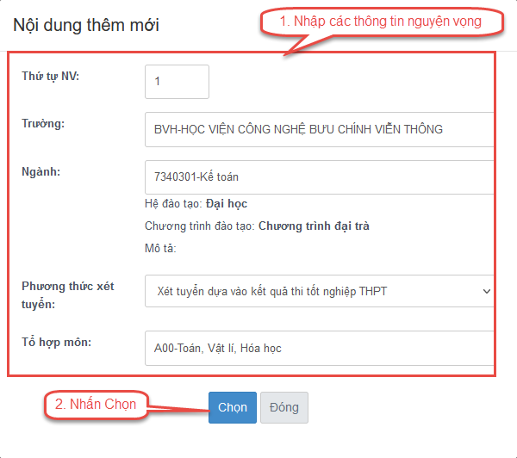

### Sửa nguyện vọng

Bước 1: Nhấn Sửa nguyện vọng tại nguyện vọng cần sửa

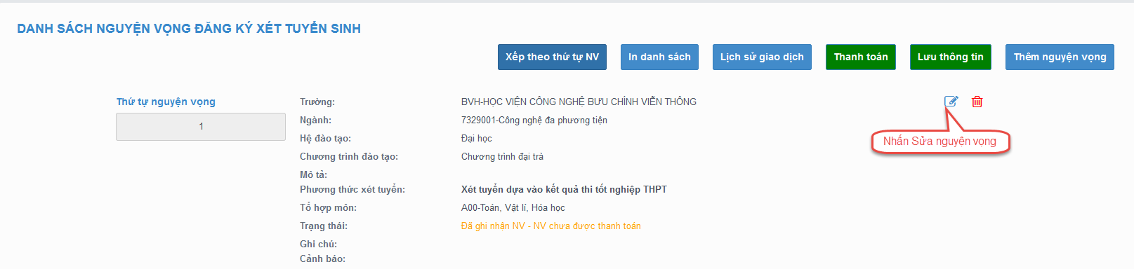

Bước 2: Thí sinh thực hiện sửa các thông tin cần sửa sau đó nhấn Chọn để sửa nguyện vọng

** Lưu ý: Sau khi Sửa nguyện vọng thí sinh nhấn Lưu thông tin để lưu thông tin vừa sửa

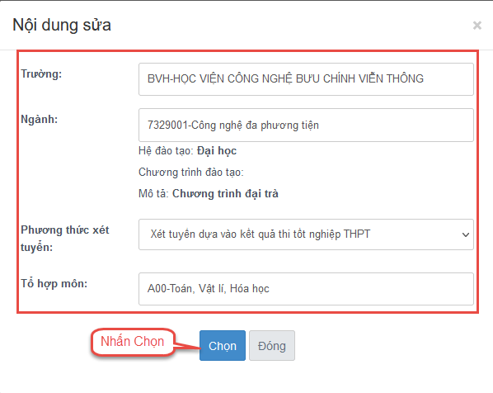

### Xóa nguyện vọng

Bước 1: Nhấn Xóa nguyện vọng tại nguyện vọng cần xóa

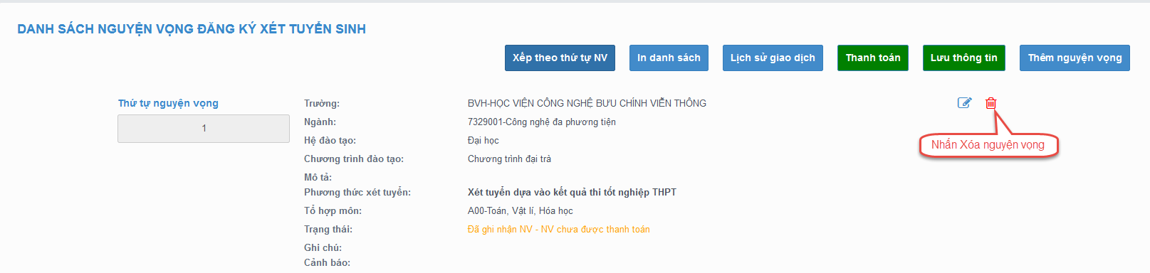

Bước 2: Màn hình thông báo hỏi “Bạn có muốn xóa lựa chọn này?” hiển thị. Nhấn Đồng ý để xóa nguyện vọng

** Lưu ý: Sau khi Xóa nguyện vọng thí sinh nhấn Lưu thông tin để lưu thông tin vừa xóa

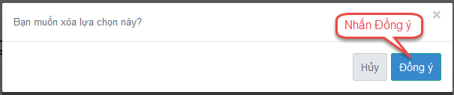

### Xếp theo thứ tự nguyện vọng

Bước 1: Nhấn Xếp theo thứ tự NV

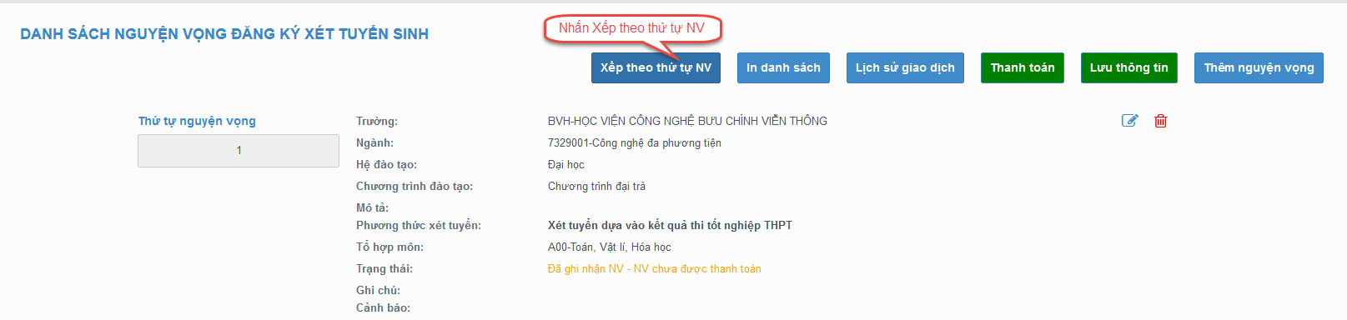

Bước 2: Thí sinh thực hiện sửa thứ tự nguyện vọng mong muốn

** Lưu ý: Sau khi Sửa thứ nguyện vọng thí sinh nhấn Lưu thông tin để lưu thông tin vừa sửa

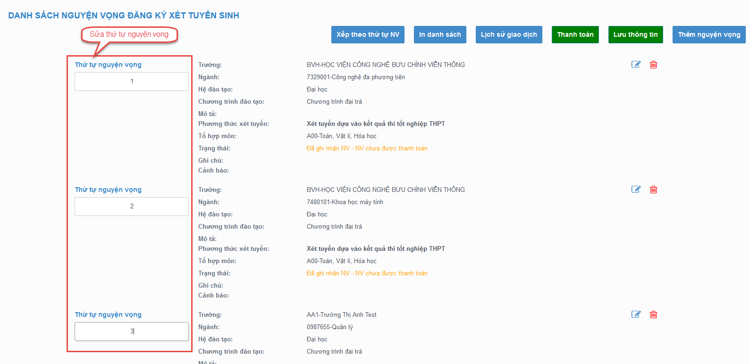

### Lưu thông tin

Bước 1: Sau khi thi sinh Thêm nguyện vọng, Sửa, Xóa, Xếp theo thứ tự NV nhấn Lưu thông tin để thực hiện lưu các thông tin vừa thay đổi.

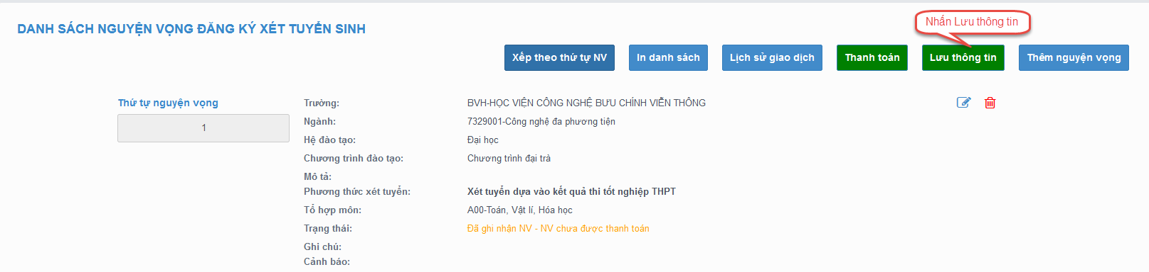

Bước 2: Thí sinh sử dụng đúng số điện thoại đã điền trong phiếu đăng ký dự thi và nhắn tin theo cú pháp **TSO <số CMND/CCCD> gửi 6058 (1000đ/tin nhắn)** để nhận mã xác thực. Mã xác thực sẽ hết hiệu lực sau **30 phút** kể từ khi nhận được tin nhắn.

**Ví dụ: TSO 01000001 gửi 6058**

Sau đó nhập mã xác thực được gửi về điện thoại rồi nhấn Xác nhận đăng ký.

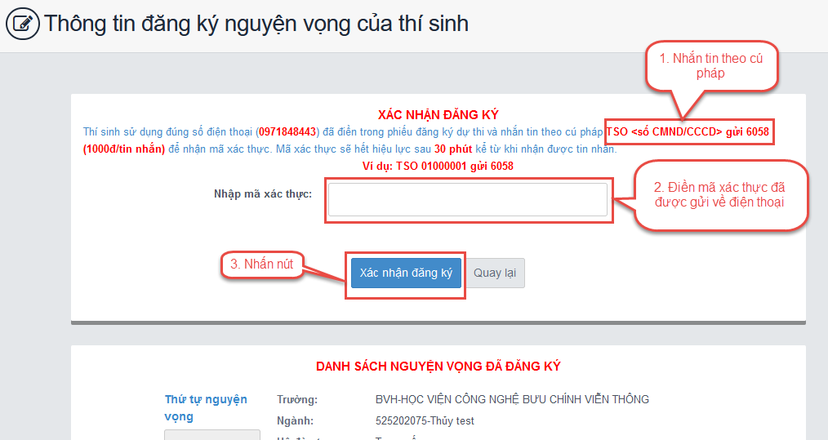

Bước 3: Nhấn nút Đồng ý để lưu thông tin

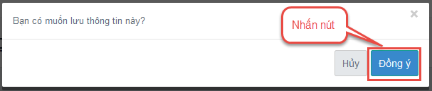

### Thanh toán

Thí sinh xem trong tài liệu HDSD_ThanhToanTrucTuyen

### In biên lai

Sau khi thanh toán thành công thí sinh có thể thực hiện In biên lai bằng cách nhấn vào nút In biên lai

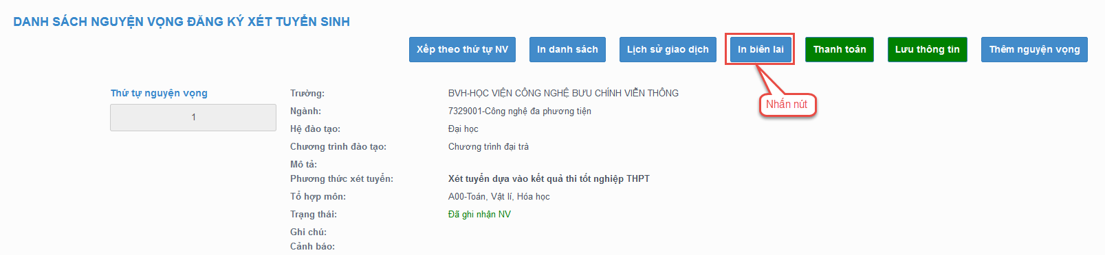

### In danh sách

Thí sinh nhấn In danh sách để thực hiện in danh sách các nguyện vọng

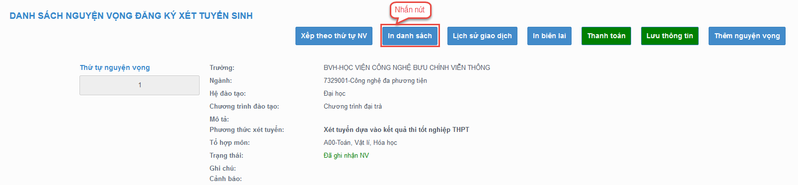

### Lịch sử giao dịch

Thí sinh nhấn vào Lịch sử giao dịch để xem giao dịch